22 JULIO, 2020

MADRES DE LA RESURRECCIÓN
“desatando aquellos nudos que nos fueron sometiendo”
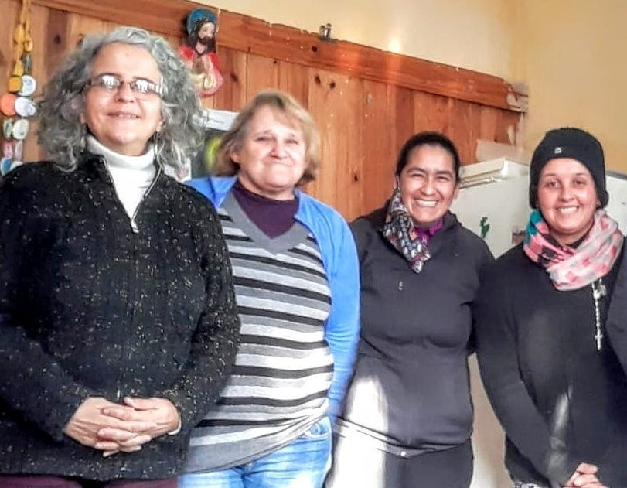

Cercana a los complejos habitacionales de los Euskal Herria, Malvin Alto y a muy pocos metros del asentamiento Aquiles Lanza y de los nuevos Realojos Habitacionales, está la Capilla Católica de la Resurrección. Allí se reúne un grupo denominado “Madres de la Resurrección” actualmente integrado por unas 12 mujeres (anteriormente llamado “Madres en Misión” pero según nos cuentan ellas, en una visita que les hizo el obispo Jourdan les sugirió el nuevo nombre). Su origen es fruto de la gran misión que la comunidad de la Capilla hace con los chicos del barrio, de los asentamientos, en algún momento llegaron a ser unos 100 a quienes se iba a buscar para merienda, catequesis, juegos.. pero detrás de ellos estaban las madres, así surge la necesidad de crear un grupo para ellas, para “empoderarse” como mujeres, se empezaron a reunir como pequeña comunidad.

En 2008 Susana Navia se integra a la comunidad, en 2012 participa en un Taller de la “Escuela de Perdón y Reconciliación” experiencia fundada por el sacerdote colombiano LEONEL NARVÁES*, luego ella se transformó también en tallerista. Esta Escuela es una metodología de trabajo para abordar justamente el tema de perdón y reconciliación, y lo que implica la convivencia en paz o convivencia sin violencia. Son talleres vivenciales, comunitarios, que, a través de pequeñas herramientas, lecturas, dinámicas, van como interiorizándose en uno y llegando a áreas que están de pronto guardadas, calladas, zonas heridas …. Más adelante, Susana, viendo que iban creciendo como grupo y las distintas circunstancias de las integrantes, creyó que sería bueno proponer realizar un Taller con el grupo de madres, que finalmente se realizó en 2015, y en el que también participaron otras personas de fuera. Hoy queremos compartir con ustedes los testimonios de 3 de estas madres que “con corazón en mano” nos cuentan el impacto de este Taller en sus vidas y en su entorno:
María, 36 años:
A mí me ayudó mucho, más con la violencia que uno lleva, y con los problemas que uno trae arriba, como que fui inculcada así desde chica. Esto me ayudó a sacarla de mi sistema, yo cualquier cosa, cualquier problema, golpeaba… ahora escucho, hablo, me ayudó a sacar la violencia, ahora puedo escuchar al otro, puedo pensar antes de actuar, porque las circunstancias de la vida me habían llevado a ser de esa manera. Me ayudó mucho a poder expresarme! (Dicen sus compañeras de grupo que María es una madraza! )

Fernanda, 46 años:
Lo que te inculcan a veces desde la niñez es la violencia, entonces la violencia ya está en una. Yo era violenta en mi entorno, cualquier cosa, cualquier problema o dificultad atacaba a mis hijos, hasta que un día yo misma me dije, qué estoy haciendo? Qué culpa tienen mis hijos? Mis hijos estaban haciendo catequesis en la Capilla, había comedor… ellos me trajeron, yo empecé un camino de transformación, a escuchar la Palabra de Dios, a conocer a Dios, tomé la Comunión! El taller de “Espere” fue como la frutillita de la torta, fue muy profundo, fue un cambio impresionante en todo lo que es emociones, te da herramientas y se notan los cambios. Vivís cosas que te tocan al hueso, que van a la raíz del problema, todo es confidencial, hay respeto, nadie escarba en el otro, tenés la confianza necesaria para trabajar el perdón, te cambia todo, uno empieza a conocerse, a saber por qué está triste o alegre. Sana las heridas!

Esther, 61 años:
En mi caso yo sufrí durante 18 años violencia por parte de una pareja, tanto verbal como física, me iba y volvía por no tener un techo. Me mataron un hijo de 25 años, lo vi muerto, tirado en la calle… Un día yo estaba trabajando y se me prendió fuego la casa, perdí todo, me quedé solo con la ropa de trabajo. Encontré a mi madre muerta, muchas más amarguras… Murió mi hermana y alguien decía que yo era la culpable, y empecé a tener esa palabra muy adentro: “culpa”. Y bueno, a través de los talleres pude sacarme de arriba esa palabra, poder decirla, poder perdonar a esa persona y quedar en paz, darle el perdón me ayudó muchísimo a sacarme esas amarguras, a entender la muerte de mi hijo, por qué había sucedido, a entender todo eso me ayudó muchísimo el taller! (Valientemente también Esther nos cuenta que en un momento de su vida, con una gran depresión y no teniendo para darle de comer a sus hijos, le ofrecieron vender droga: estuvo 10 meses presa por ello, otra experiencia fuerte y de la que sacó también muchas enseñanzas, y fue a través de la gente de Pastoral Penitenciaria que visitaba la cárcel de Cabildo que volvió a la Iglesia y hace unos 6 años tomó la Comunión, entre otras cosas hoy participa en la acción solidaria de su Parroquia de llevar un plato caliente a los necesitados, y en la venta económica de ropa!).
El año pasado se realizó un primer Taller para niños, con una metodología específica para ellos, participaron unos 15 chicos del barrio, dónde también se complementó con “Taller de buen trato”.
Hay que destacar que dentro del predio de la Capilla se encuentra presente Fundación Madre Paulina, que construyó varios salones y lleva adelante un proyecto educativo para la zona.
Sin lugar a dudas, el testimonio de estas mujeres valientes y resilientes, además de interpelarnos, nos muestra que el camino de transformación es posible, que para ello es fundamental ir tejiendo redes humanas comprometidas, amistosas, solidarias y perseverantes, que den soporte e impulso en el proceso, toda una invitación a “enredarnos”, y a comprometernos!
Terminamos nuestra entrevista con estas amigas recitando como oración “La belleza de la trama” de Humberto Pegoraro, donde dice también:
REQUIERE MUCHA PACIENCIA HACER UN TEJIDO NUEVO,
HAY QUE PONERLE CORAJE, BORDAR GOZO Y SUFRIMIENTO,
CON LA FUERZA DE TUS MANOS, LOS LATIDOS DE TU PECHO…
GRACIAS MUJERES, por vuestra valentía en hacerle frente a las adversidades y atreverse a abrir caminos nuevos para ustedes, para vuestras familias!!
Agradecemos a la señora Nora Piqueras, Coordinadora de las “Espere” en Uruguay que nos acompañó por video llamada, aportando su sabiduría y experiencia!
Jorge Márquez, jardinero.

Los talleres de la Escuela de Perdón y Reconciliación se realizan en los ámbitos más variados, comunidades, grupos, cárceles, también han hecho experiencia en hogares de menores.
Por consultas sobre la Escuela de Perdón y Reconciliación: formacion@kolping.org.uy

*Leonel Narváez es un sacerdote colombiano, Misionero de la Consolata, filósofo, teólogo y sociólogo. Trabajó con las tribus nómades en el desierto de Chalbi, aplicando el método de Educación Liberadora de Paulo Freire. En 1999-2001 facilitó el diálogo entre el gobierno y las FARC. Es un incansable por los Derechos Humanos incluyendo los Derechos de la Naturaleza. Ha extendido exitosamente por varios países las Escuelas de Perdón y Reconciliación.

https://umbrales.edu.uy/2020/07/22/madres-de-la-resurreccion/

